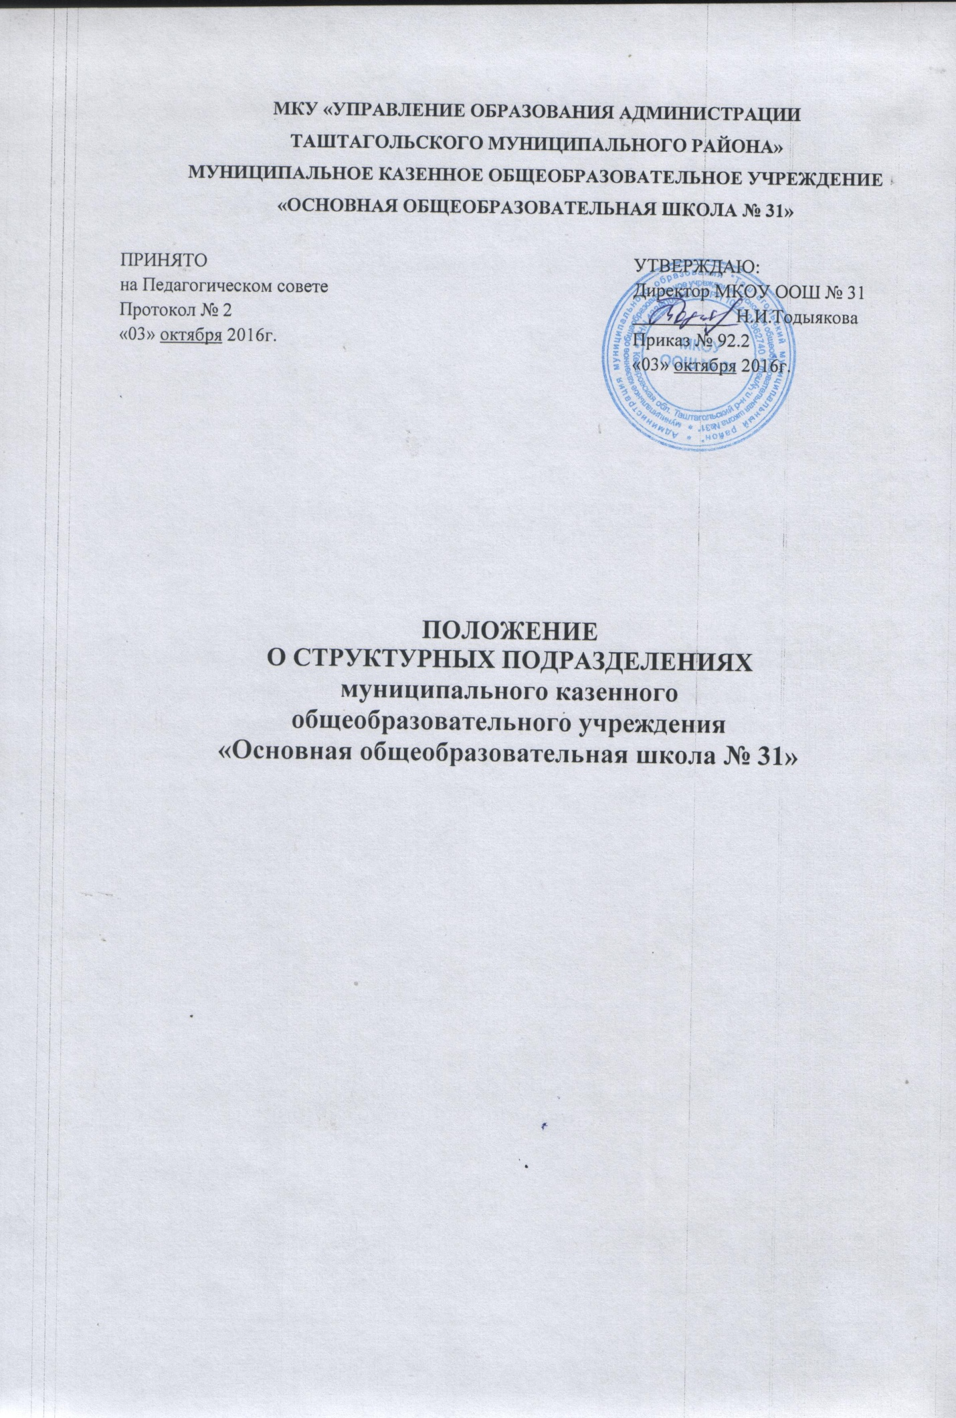

- Общие положения

1.1. Настоящее Положение регулирует образовательную, воспитательную, производственную и финансово-хозяйственную деятельность структурного подразделения в составе школы.
Положение разработано в соответствии с Федеральным законом от 29.12.2012 №273- ФЗ «Об образовании в Российской Федерации», Уставом школы, штатным расписанием.
1.2. Структурное подразделение не является юридическим лицом, создается для качественного обеспечения обучения и воспитания учащихся.
Учебное структурное подразделение приобретает права на образовательную деятельность с момента выдачи лицензии образовательному учреждению.
1.3. Структурное подразделение ОУ по целевому назначению является
учебно-воспитательным.
1.4.Структурное подразделение создается ОУ по согласованию с учредителем на базе образовательного учреждения, оснащенной оборудованием, пособиями, инвентарем, техническими средствами обучения в соответствии с требованиями учебно-воспитательного процесса и охраны труда.

2. Цели и задачи структурного подразделения ОУ.

2.1. Основными целями структурного подразделения ОУ является реализация образовательных программ начального общего, основного общего образования, создание оптимальных условий для охраны и укрепления здоровья, физического и психического развития воспитанников и обучающихся.
2.2. Основными задачами структурного подразделения являются:
• формирование общей культуры учащихся на основе
усвоения обязательного минимума содержания общеобразовательных программ;
• достижение учащимися соответствующего образовательного уровня, создание основы для осознанного выбора и последующего освоения профессиональных образовательных программ выпускниками;
• адаптацию учащихся к жизни в обществе;
• воспитание у учащихся гражданственности, трудолюбия, уважения к правам и свободам человека, любви к окружающей природе, Родине, семье.

- Организационные требования к структурному подразделению.

3.1. При создании структурного подразделения ОУ руководствуется следующими организационными требованиями:
- структурное подразделение ОУ должно иметь необходимую учебно-
материальную базу для организации учебно-воспитательной деятельности;
- структурное подразделение организует свою деятельность в соответствии с действующим законодательством Российской Федерации, нормативными актами в области образования, уставом образовательного учреждения и настоящим Положением.
3.2. Положение о структурном подразделении утверждается руководством ОУ и согласовывается с учредителем.
3.3. Оборудование и оснащение структурного подразделения, организация рабочих мест в нем производится в строгом соответствии с требованиями действующих стандартов, правил, норм и инструкций по безопасным приемам работы, охране труда и производственной санитарии.

- Образовательная деятельность структурного подразделения.

4.1. Организация образовательного процесса в структурном подразделении регламентируется учебным планом и расписаниями занятий, разрабатываемыми и утверждаемыми ОУ.
4.2. Руководство и контроль за выполнением учебных планов и программ осуществляет администрация ОУ.
4.3. Организация образовательного процесса, режим функционирования
структурного подразделения, аттестация учащихся, продолжительность и форма обучения определяются уставом ОУ.

5. Финансово-хозяйственная деятельность структурного подразделения.

5.1. Штатная структура подразделения ОУ утверждается руководителем учреждения.
5.2. Структурное подразделение ОУ не имеет собственную смету доходов и расходов, текущие расходы планируются в плане финансово
-хозяйственной деятельности образовательного учреждения и оплачиваются из соответствующего бюджета.
5.3. Структурное подразделение ОУ финансируется за счет бюджетных средств, в рамках финансирования ОУ.
5.4. Управление структурным подразделением осуществляется
заместителем директора, назначаемый руководителем образовательного учреждения приказом по школе. Он несет ответственность за выполнение задач, возложенных на структурное подразделение,
плановую и трудовую дисциплину в структурном подразделении в соответствии с правами и обязанностями учащихся и работников, определяемыми Трудовым кодексом Российской Федерации.
5.5. Прекращение деятельности структурного подразделения ОУ
путем ликвидации или реорганизации производится на основании приказа директора образовательного учреждения по согласованию с учредителем или по решению суда в случаях, предусмотренных действующим законодательством.

- Взаимодействие структурных подразделений ОУ.

6.1. Взаимодействие структурных подразделений общеобразовательной
организации направлено на качественное обеспечение обучения, воспитания обучающихся, безопасности жизнедеятельности участников образовательного процесса, модернизации школьного
образования, создания полноценного информационного школьного
пространства, изучения и внедрения инновационных программ обучения, технологий обучения и воспитания, необходимого методического сопровождения.
6.2. Взаимодействие обеспечивается согласованным учебно-воспитательным планированием, Программой развития школы, финансово-хозяйственной деятельностью на определенный временной промежуток, приказами и распоряжениями директора школы.

